Информация о проведении акции "Сообщи, где торгуют смертью"
по МБОУ СОШ с. Тавричанка

Во исполнение письма МО РБ от 06.11.2019 г. №14-18/1065 о проведении всероссийской акции «Сообщи где торгую смертью» в МБОУ СОШ с. Тавричанка проведены классные часы по данной тематике в 5-9 классах, обновлена информация по данной тематике на официальном сайте школы.
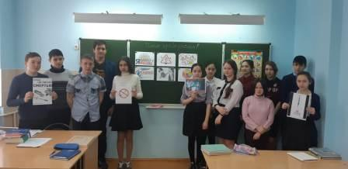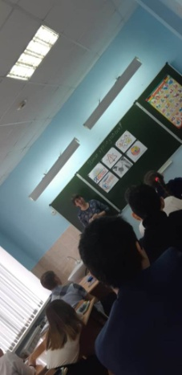
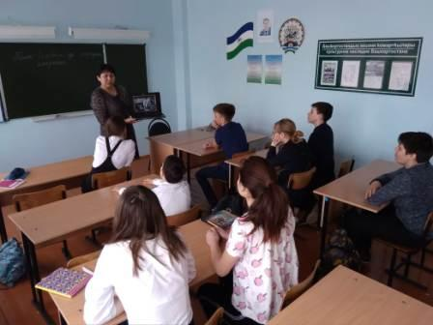

Исполнитель: зам. директора по УВР Коромыслова Э. Р.

